科技人力资源的研究现状及趋势
——基于CNKI期刊文献的计量分析
孟凡蓉，王 焕¹，陈子韬¹
（西安交通大学公共政策与管理学院，陕西西安，710049）

摘要：科技人力资源愈来愈成为提高国家创新能力的重要指标。研究利用1981—2015年CNKI数据库中以“科技人力资源”为主题的相关文献，采用文献计量学和CiteSpaceⅡ，分析其研究历程，主要分为起步期、加速期和发展期；根据高被引文献、关键词整理和整体发展脉络，挖掘出当前研究的热点主题：科技人力资源的基础理论研究、科技资源投入的基本要素、管理实践、效应研究等方面。通过此次研究得到该领域的研究现状及发展趋势，为相关研究给予参考意义。
关键词：科技人力资源；文献计量；可视化；主题脉络
中图分类号：Ｆ061.5 文献标志码：Ａ

The Current Situation and Trend of Scientific and Technological Human Resources
——Quantitative Analysis Based on CNKI Journal
MENG Fanrong, WANG Huan, CHEN Zitao
(School of Public Policy and Administration, Xi'an Jiaotong University, Xi'an 710049, Shaanxi China)
Abstract: Scientific and technological human resources are becoming more and more important indicators to improve national innovation ability. Based on the literatures of "Human Resource of Science and Technology" in the CNKI database from 1981 to 2015, the research process is analyzed by using bibliometrics and CiteSpace Ⅱ, which can be divided into the initial period, the acceleration period and the development period. The key word collating and the overall development thread, excavates the current research hot topics: the basic theory research of science and technology human resources, the basic elements of science and technology resources investment, management practice, and effect research. Through this research, the research status and development trend of this field are obtained, which can give reference for related research.
Key words: human resources of science and technology; bibliometrics; visualization

1 引言
2006年1月9日，胡锦涛在全国科学技术大会上指出，科技创新关键在人才。目前我国科技人力资源总量位居世界第一的位置，截止2014年底达到8114万人，其中大学本科及以上学历的科技人力资源总量达2960万人^{[1]}。科技人力资源不仅在总量上获得大幅度的增长，结构上也发生了变化。截止2014年底，我国科技人力资源的平均年龄为33.73岁。由于高等教育的迅速发展，大量年轻人通过教育进入科技人力资源存量中去，国家进入了科技人力资源红利释放的黄金时期^{[2]},女性科技人力资源增长速度较快，海外留学、国际交往更加频繁。
从研究上看，自改革开放以来关于科技人力资源的研究已经起步，尤其自2006年后，国家和党中央强调科技创新之于国家发展的重要战略意义，科技人力资源作为创新的重要载体，受到了学者们的研究关注，学者们从科技人力资源的基础理论、现状特征、模式机制、效应等方面做出了大量的理论贡献。然而自科技人力资源提出以来围绕着这一学术热点研究取得了哪些进展？研究要点包括哪些？现有的研究存在哪些不足？这些问题的梳理有利于为科技人力资源学术研究的纵深发展和今后的社会实践提供基础。

2 研究设计
本研究的样本主要来源于中国学术期刊出版总库，即CNKI中的期刊论文库，通过高级检索限制检索条件，以“科技人力资源”为检索主题，检索条件为“精确”，截止发表时间为2015年，获得文献1578篇。文章进一步剔除与学术关注明显不相关的投稿须知、会议通知、广告、报纸等，获得1257篇有效样本文献，涉及公共管理学、社会学、宏观经济学、政治行政学等多个学科。
文献计量学（Bibliometrics）是运用数学、统计学等方法来研究文献工作系统的数量与规律的一类学科^{[3]}，在我国的真正兴起和传播是从20世纪70年代才开始的^{[4]}。目前，文献计量学的一般表现形式是科学知识图谱 ^{[5]}，指利用一定的方式把抽象数据映射在图形中，从宏观、中观、微观各个层面来揭示一个学科领域或主题的发展概貌，全面直观的表现方式受到学者的欢迎^{[6]}。本文运用的CiteSpace软件是由美国德雷塞尔大学信息科学与技术学院陈超美博士与大连理工大学WISE实验室共同开发的科学文献计量工具，该软件作为知识图谱的可视化工具，通过对科技人力资源文献的分析，清晰展现该领域发展的研究现状和趋势进展 ^{[7]}。

3 科技人力资源的研究现状
3.1 科技人力资源年度载文量
1981年至2015年科技人力资源论文年度载文数量与变化趋势如图1所示。据搜索所得的文献数据显示，科技人力资源自1981年正式进入学术视野，此后三十多年呈上升趋势，近些年来学术关注度有所下降。1981年至1994年间，年载文数量仍属于“星星之火”之态势，偶有若干年有文献产出。自1995年之后，学界对于科技人力资源明显较前一时期有所增加，年载文数量整体呈递增状态，但仍属于低产出的“蛰伏”时期。2006年之后关于科技人力资源的学术关注度出现“井喷”式增长趋势，每年有超过百篇的文章产出，是2005年这个时间拐点载文数量的2-3倍。2013年较2012年有所下降，但降幅不明显，但直到2015年仅有82篇载文数量，仅为巅峰年份2009年的一半。

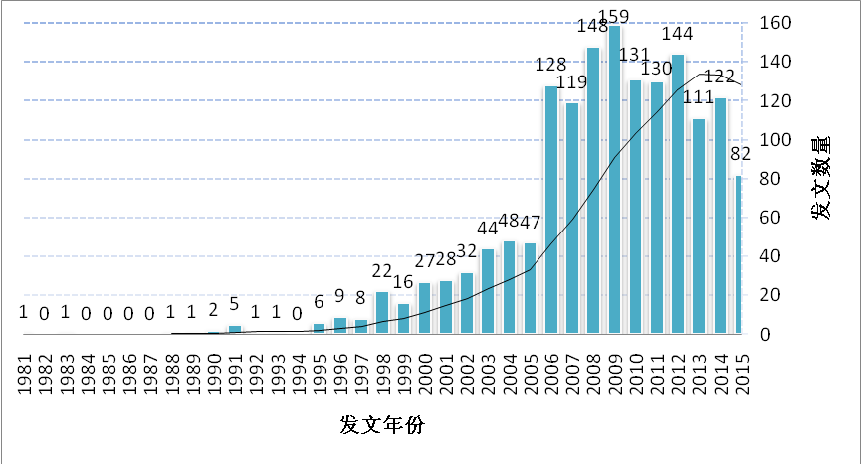
图1 1981-2015年科技人力资源年度载文量

3.2 科技人力资源的研究历程
文献的关键词是对文章的高度概括凝结，通过分析关键词的出现频次可以得到相关研究领域的研究热点和主题方向。本文根据国家相关举措和图2所展示的科技人力资源年度载文量，将科技人力资源研究分为不同阶段，接着利用CiteSpace软件，分别对三阶段内的文献运行，最终得到科技人力资源研究历程的高频关键词知识图谱，见图2。

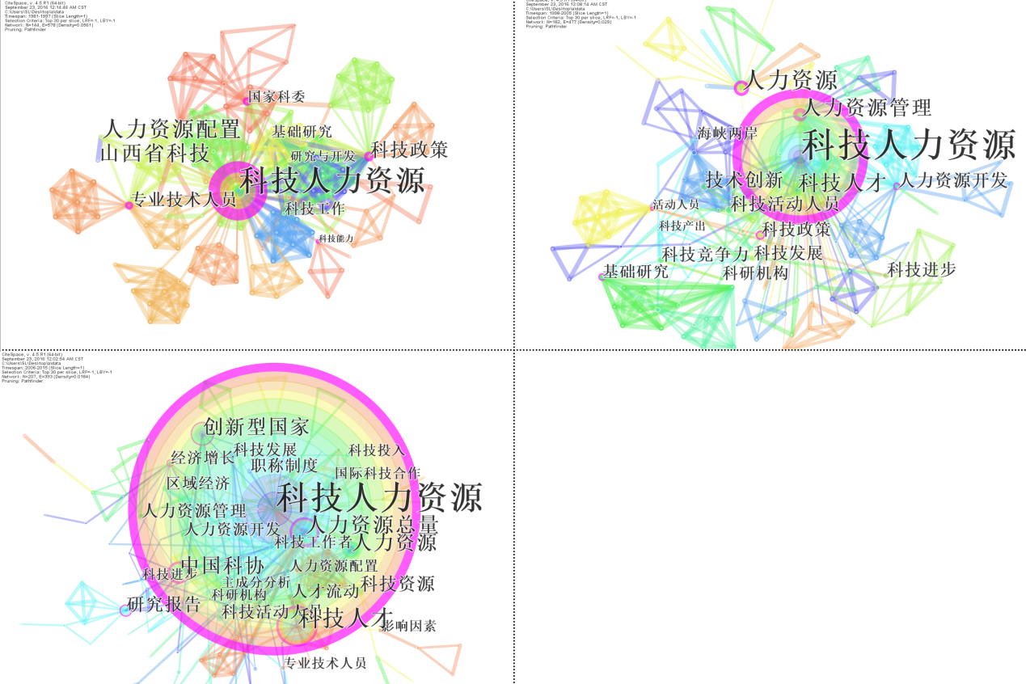
发展期
起步期
加速期
起步期（1981年-1997年）
加速期（1998年-2005年）
发展期（2006年-2015年）

图2科技人力资源研究演进的三阶段（1981-2015）

1981年至2015年科技人力资源演进的三个历程如图2所示，分别是起步期、加速期和发展期。在不同的研究历程中，科技人力资源的研究主题、研究深度和丰富性上均存在差异。
研究的起步期为1981年至1997年。十一届三中全会之后，1981年《关于科技工作的若干基本概念》^{[8]}的发表标志着科技人力资源研究的开始。受时局环境、人才断层等多方面因素的影响，相关文献零星发表，并没有形成一个专门的研究领域，研究处于一种分散、浅层的低水平状态，为研究的“起步期”。该阶段高频词较少，主要包括科技人力资源、人力资源配置、科技政策、专业技术人员等，除了与之相关的关键词外，还包括对某一地区的特点研究。但关于科技人力资源的概念^{[9]}、现状问题^{[10]}、管理模式^{[11]}等基础研究已得到了简单说明，并引进了国外经验^{[12]}。
研究的加速期为1998年至2005年。1997年国家出台了重点基础研究发展计划，即973计划。次年，国家科技创新领导小组成立。1999年，召开全国技术创新大会。一系列密集的政策和举措推动了一系列基础设施和科技人才的迅速发展。学界对于科技人力资源明显较前一时期有所增加，年载文数量整体呈递增状态，但仍属于低产出的“蛰伏”时期。学术界对于科技人力资源的关注较上阶段出现了更多的高频关键词，且关键词之间的连线数量明显增多，说明这一阶段学者们深化并拓宽了对于科技人力资源的理论和实践研究。关键词之间连线的增多表明研究领域有所拓宽。这一阶段除基础研究以外，还包括特定省份^{[13]}、不同单位（高校^{[14]}、企业^{[15]}、科研机构^{[16]}）、不同区域的对比集聚研究^{[17-18]}。
研究的发展期为2006年至2015年。2005年十六届五中全会提出建设创新型国家的重大发展战略，2006年国家提出第一个“科学技术发展五年规划”，学界关于科技人力资源的研究也达到了巅峰。2012年党的十八大明确提出实施创新驱动发展战略。自此关于科技、科技人力资源的学术关注度被吸引走了一部分。从图2的第三阶段可得，研究的关键词除科技人力资源之外，增加了许多符合当时背景的新的研究要点，例如创新型国家的“异军突起”，同时也出现了职称制度、主成分分析等一些具体的管理制度和研究方法，说明学者对于科技人力资源的研究进入了更加深入、科学。学界在这一阶段更加看重对于机制模式^{[19-21]}、效应^{[22-23]}、和相关策略建议的研究。

4 科技人力资源研究的研究主题
4.1 科技人力资源的高被引文献描述
高倍引文献是指同一学科领域被引用频次较高的文献，代表着整个学科领域的研究最高水平，通过分析其作者、研究方向、机构、年份等可以得到关于当前学科领域的研究热点、研究现状等，具有较好的指导意义。表1展示的是1981年至2015年被引频次最高的前20篇文献，这些文献主要来自于科学研究管理、人才学与劳动科学和宏观经济学学科，在一定程度上也反映出科技人力资源的学科交叉背景。高被引文献作者的机构多为科研院所和经济发达地区知名高校，不仅说明这些机构在科技人力资源研究领域承担着非常关键的引导作用，而且也反映出资源集中的地区更容易获得较高的学术关注度。正是2006年之后“井喷”式的论文发表才体现出高涨的学术关注度，才能获得较高的被引频次。从高被引文献的被引频次可以看出，基础理论类型文献被引频次相当高，说明对于科技人力资源基础理论体系比较成熟，为研究的进一步深入奠定基础。高被引文献并非单一某类研究主题，研究主题丰富多样，包括内涵统计类、评价与效应类、管理配置类等，共同探讨科技人力资源这一综合性研究领域。

表1 1981-2015年被引频次最高的前15篇文献
序号 | 作者 | 题目 | 期刊 | 机构 | 频次 | 年份
1 | 杜谦等 | 科技人才定义及相关统计问题 | 中国科技论坛 | 中国科技促进研究发展中心 | 194 | 2004
2 | 朱平芳等 | 两种技术引进方式的直接效应研究——上海市大中型工业企业的微观实证 | 经济研究 | 上海财经大学经济学院 | 148 | 2006
3 | 周寄中等 | 在国家创新系统内优化配置科技资源 | 管理科学学报 | 中国科学院研究生院 | 125 | 2002
4 | 冯长根; | 选择培育战略性新兴产业的几点建议 | 科技导报 | 中国科学技术协会 | 96 | 2010
5 | 朱付元 | 我国目前科技资源配置的基本特征 | 中国科技论坛 | 清华大学科技与社会研究所 | 65 | 2000
6 | 陈至立 | 提高自主创新能力是科技工作的首要任务 | 求是 | 国务委员 | 59 | 2005
7 | 杨子江 | 科技资源内涵与外延探讨 | 科技管理研究 | 北京大学经济学院 | 58 | 2007
8 | 于衍平 | 科技人力资源管理与激励模式 | 科研管理 | 中国矿业大学社会科学系 | 54 | 1997
9 | 王奋等 | 科技人力资源区域集聚效应的实证研究 | 中国软科学 | 北京理工大学管理与经济学院 | 52 | 2006
10 | 范斐等 | 区域科技资源配置效率及比较优势分析 | 科学学研究 | 华东师范大学教育部科技创新与发展战略研究中心 | 48 | 2012
11 | 徐治立 | 试论科技人力资源的意义、属性及配置开发管理 | 科技管理研究 | 中国人民大学哲学系 | 44 | 2001
12 | 杜谦等 | 建立我国科技人力资源统计的建议 | 统计研究 | 浙江大学科教发展战略研究中心 | 43 | 2004
13 | 朱学彦等 | 科技人力资源开发探究——美国STEM学科集成战略解读 | 高等工程教育研究 | 科技部中国科学技术促进发展研究中心政策分析部 | 42 | 2008
14 | 刁丽琳等 | 基于SFA模型的科技环境对区域技术效率的影响研究 | 科研管理 | 华南农业大学经济管理学院 | 41 | 2011
15 | 韩伯棠等 | 中国科技人力资源评价指标体系构建方法研究 | 北京理工大学学报(社会科学版) | 北京理工大学管理与经济学院 | 41 | 2006

4.2 科技人力资源的主题挖掘
运用词频分析软件对科技人力资源的高频关键词及出现的频次进行整理分析，见表2。1257篇科技人力资源的样本文献共含有2799个关键词，关键词出现的总频次共7099次，平均每篇2.54个关键词。表2展示的是根据软件分析结果整理汇总得到的排在前60位的高频关键词列表。其中科技人力资源频次高达719次，科技人才、人力资源总量、人力资源管理、中国科协、创新型国家等关键词也高居列表前列。这些词语也代表科技人力资源研究领域的重点研究要点。

表2 科技人力资源研究60个高频关键词列表
排名 | 关键词 | 频数 | 排名 | 关键词 | 频数 | 排名 | 关键词 | 频数 | 排名 | 关键词 | 频数
1 | 科技人力资源 | 719 | 16 | 科技 | 30 | 31 | 综合评价 | 19 | 46 | 主成分分析 | 14
2 | 科技人才 | 94 | 17 | 基础研究 | 30 | 32 | 科技竞争力 | 18 | 47 | 出国留学 | 14
3 | 人力资源 | 68 | 18 | 科技投入 | 29 | 33 | 区域经济 | 18 | 48 | 科技管理 | 13
4 | 人力资源总量 | 55 | 19 | 研究报告 | 28 | 34 | 经济发展 | 18 | 49 | 科技进步统计 | 13
5 | 人力资源管理 | 46 | 20 | 人才流动 | 27 | 35 | 科技工作 | 17 | 50 | 活动人员 | 13
6 | 中国科协 | 43 | 21 | 经济增长 | 27 | 36 | 人力资源配置 | 17 | 51 | 竞争力 | 13
7 | 科技活动人员 | 41 | 22 | 科技工作者 | 25 | 37 | 优化配置 | 17 | 52 | 科技队伍 | 12
8 | 创新型国家 | 40 | 23 | 职称制度 | 25 | 38 | 指标体系 | 17 | 53 | 科技资源配置 | 12
9 | 科技发展 | 38 | 24 | 专业技术人员 | 25 | 39 | 资源配置 | 17 | 54 | 科研人员 | 12
10 | 科技资源 | 37 | 25 | 高校 | 22 | 40 | 科技产出 | 16 | 55 | 人才使用 | 12
11 | 科技政策 | 36 | 26 | 技术创新 | 22 | 41 | 影响因素 | 16 | 56 | 国际科技合作 | 12
12 | 科研机构 | 35 | 27 | 开发 | 21 | 42 | 高技术产业 | 15 | 57 | 国家创新体系 | 12
13 | 科技进步 | 34 | 28 | 科技成果 | 21 | 43 | 科技创新 | 14 | 58 | 科技体制 | 11
14 | 对策 | 34 | 29 | 科技体制改革 | 21 | 44 | 人力资源现状 | 14 | 59 | 流动 | 11
15 | 人力资源开发 | 31 | 30 | 科技指标 | 20 | 45 | 现状 | 14 | 60 | 配置 | 11

为了更加清晰地展示科技人力资源研究的研究现状和整体发展趋势，利用软件的时区视图（Time Zone）功能，依据高频关键词之间的交互作用进一步窥探科技人力资源研究的演进轨迹，见图3，可以得到研究的演进轨迹：随着科学技术的进步发展，学者日渐关注科技人力资源之于科技的巨大意义；1997年江泽民同志提出将“科教兴国”上升为国家战略，学者开始从管理要素的角度来看待科技人力资源的人力资源属性，从使用、配置、开发、人才流动等方面挖掘其研究内容；在探讨科技人力资源的影响效应时，最初只关注经济增长效应，随着实践深入，学者们从区域效应、国家创新整体战略效应等宏观大视角拓展研究；随着国家经济水平和国际地位的提升，学术界重点研究科技人力资源如何在环球视野下的科技竞争、科技革命“异军突起”，成为第四产业的杠杆力量。

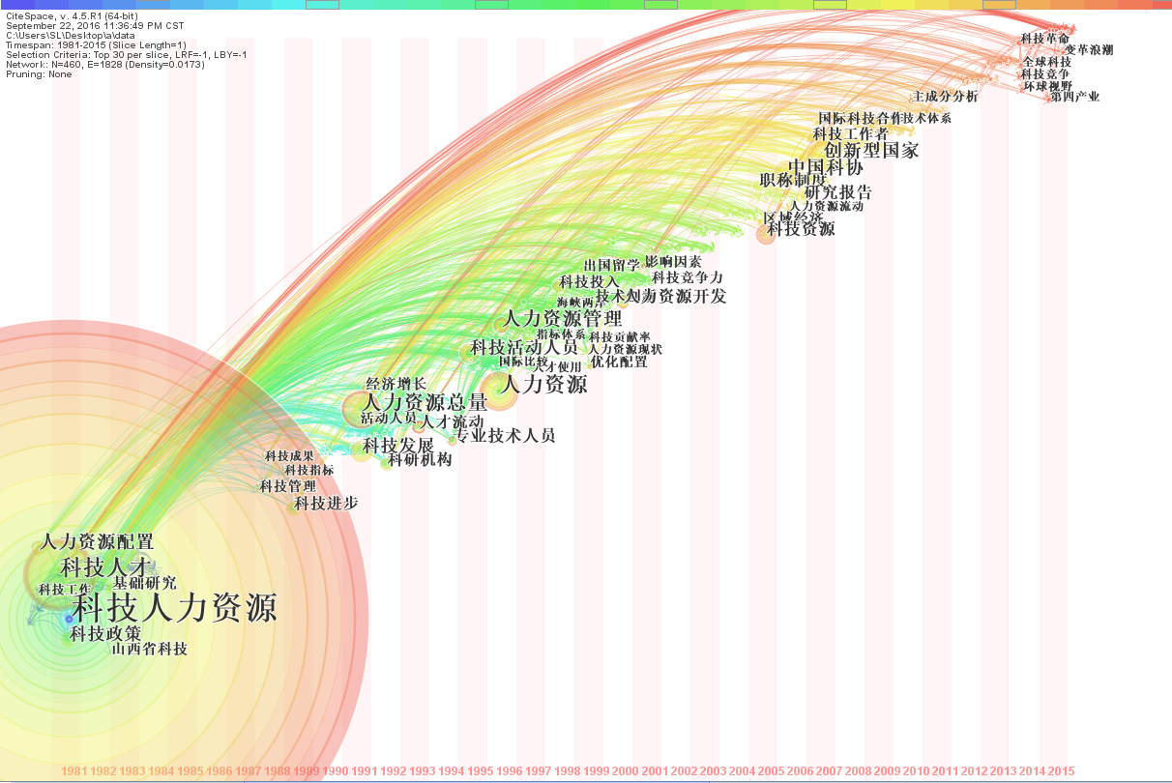
图3 科技人力资源研究的时间演进脉络（1981-2015年）

4.3 科技人力资源的热点主题分析与讨论
结合科技人力资源研究的经典文献、高频关键词的梳理分析，我国科技人力资源研究的热点主题主要包括：科技人力资源的基础理论研究、科技资源投入的基本要素、科技人力资源的管理实践、科技人力资源的效应研究等四个主要部分。
4.3.1 科技人力资源的基础理论研究
关于基础理论的研究一直是该领域的研究要点。只有确定了科技人力资源的概念定义、内涵体系、属性意义、统计方法等，才能更好地挖掘其更深层次的研究主题。林喜庆在对国内外权威机构关于科技人力资源的定义进行梳理后，根据科技人力资源的统计标准，辨析了相似概念之间的区别 ^{[24]}。2002年，科技部编制的《中国科学技术指标》^{[25]}中对科技人力资源给出了明确的科学定义。杜谦等人回顾了国际统计历史后指出我国科技人力资源统计的主要困境：当前我国科技人力资源统计属于年轻的新型统计，需在制度上、指标体系的设置和内涵上进一步完善^{[26]}。张平淡等从科技人力资源的统计层次、口径和内容几点出发，给出了我国建立科技人力资源统计指标体系的设计思路^{[27]}。
4.3.2 科技资源投入的基本要素
科技人力资源作为科技资源的一种重要存在形式，通过科技资源的优化配置来达到科技人力资源的管理开发。周寄中指出“科技资源、科技财力资源和科技人力资源是当今的“第一资源”^{[28]}。范斐计算全国31省市1998到2010年科技资源要素配置效率的相对比较优势，发现科技人力资源是影响区域资源配置效率的直接原因之一^{[29]}。目前国家高度重视科技资源共享工作, 已将其纳入我国中长期科技发展规划。孙凯从经济学出发，指出科技人力资源较其他资源相比拥有很大的共享前景^{[30]}。葛慧丽指出政府在科技人力资源共享中的作用^{[31]}，王林雪提出网络组织模式^{[32]}，袁晓斌则根据社会资本构建共享框架^{[33]}。
4.3.3 科技人力资源的管理实践
有学者认为，科技人力资源实质上讨论的是人力资源的问题，只不过科技人力资源是人力资源的一种特殊形式。这一研究主题的关键词主要包括总量、管理、人才流动等。徐治立从理论上对科技人力资源的意义、属性及开发管理原则作出了阐述^{[34]}。于衍平首先指出现代科技人力资源管理需用系统化和科学化的方式来实现^{[35]}。戴艳军从伦理的角度下提出了树立以义导利、义利统一的科技人力资源管理价值观^{[36]}。方宏君以数十家科技企业为研究样本，发现科技人力资源管理伦理与管理绩效存在正相关关系^{[37]}。有学者针对具体的不同领域或对象进行更加细致的研究，许艳丽^{[38]}从技术性别观念、人力资本投资、职业生涯等角度揭示了女性高技能人才短缺的原因。关于农业科技人力资源领域也有很多研究，李国祥指出了相关问题^{[39]}和如何实现优化配置^{[40]}的对策分析^{[41]}。
4.3.4 科技人力资源的效应研究
科技人力资源最直接的影响就是对科学技术进步的巨大推动作用，由此带来经济增长和国家综合国力的提高。这一研究主题的关键词主要包括创新性国家、科技发展、科技进步、经济增长、区域经济、经济发展、竞争力等。影响效应不仅仅是指经济增长效应^{[42-43]}，同样也存在着其他效应，包括区域集聚效应^{[44]}、创新效率^{[45]}、流动效应^{[46]}等。王奋等指出区域创新的主要任务之一就是最大化、最优化地发挥科技人力资源的集聚效应，使科技人力资源有效集聚在合适的地理空间、产业空间和市场空间。朱美光等根据区域知识溢出效应，结合硅谷科技人力资源流动模型发现，区域科技人力资源流动导致知识溢出效应会大大促进区域科技创新水平的提高，而创新水平的提高则是区域产业集聚的内动力。

5 科技人力资源研究述评与未来展望
通过对1981年至2015年科技人力资源文献进行梳理分析，得到该领域研究的时间分布、研究历程及研究主题等。根据国家相关科技政策和举措将研究分为三个阶段：起步期、加速期和发展期，最后根据研究的整体发展脉络绘制出科技人力资源的关键词共词网络图谱，挖掘出当前研究的热点主题，包括科技人力资源的基础理论研究、科技资源投入的基本要素、科技人力资源的管理实践、科技人力资源的效应研究等方面。
科技人力资源的理论研究已经取得丰富的学术成果，但现阶段仍有以下方面需要注意：第一，研究的视角需要拓宽，研究的层次需要深化。科技人力资源研究领域存在着很多的研究主题和方向，但是高频关键词之间的高重叠性和发文期刊的同质性不禁令人质疑研究的深入性和全面性。第二，实践模式的提炼需要加强。区域之间科技创新能力、科技人力资源现状不尽相同，实践水平也不平衡。通过多案例研究，在分析不同区域科技人力资源管理制度的基础上，提出更加具有普适性的模式。第三，实证研究方法需要加强。当前科技人力资源研究的文献大部分仍属于规范研究的范围。因而需加强实证研究，使研究结论更加科学、政策建议更加令人信服。通过科学实证研究方法拓宽研究范围、深挖研究内容，各类学科领域之间交叉互补，扩大学术影响面。

参考文献
- 余兴安. 中国人力资源发展报告. 2014[M]. 社会科学文献出版社, 2014:10-31.
- 罗晖. 我国科技人力资源的总量、结构与利用效率[J]. 中国国情国力, 2016(7):6-9.
- 邱均平. 信息计量学(六)第六讲文献信息作者分布规律——洛特卡定律[J]. 情报理论与实践, 2000(6):475-478.
- 邱均平, 段宇锋, 陈敬全,等. 我国文献计量学发展的回顾与展望[J]. 科学学研究, 2003, 21(2):143-148.
- 王晓光. 科学知识网络的形成与演化(Ⅱ):共词网络可视化与增长动力学[J]. 情报学报, 2010, 29(2):314-322.
- 任红娟, 张志强. 基于文献计量的科学知识图谱发展研究[J]. 情报杂志, 2009, 28(12):86-90.
- ChenC.CiteSpace II: Detecting and Visualizing Emerging Trends and Transient Patterns in Scientific Literature[J]. Journal of the American Society for Information Science and Technology, 2006, 57(3): 359-377.
- 吴京生. 关于科技工作的若干基本概念[J]. 自然辩证法通讯, 1981(6):1-7.
- 刘军佳. 中国科技人力资源[J]. 科学管理研究, 1995(5):28-35.
- 王德全, 马庆国. 中国科技现状及对策研究[J]. 科研管理, 1997(1):4-9.
- 于衍平. 科技人力资源管理与激励模式[J]. 科研管理, 1997(6):38-45.
- 方新, 连燕华. 国际科技政策比较研究[J]. 电子政务, 1993(3):6-14.
- 李晓群, 罗险峰, 田书华. 湖北省科技人力资源总量及结构[J]. 科技进步与对策, 2000, 17(9):146-147.
- 宋加金. 高校科技人力资源管理问题分析[J]. 科学管理研究, 1998(6):52-55.
- 于丽娟, 韩伯棠. 高科技企业科技人力资源的综合评价[J]. 中国农业大学学报, 2003, 8(6):72-76.
- 孙淑英, 石爱英. 科研机构改革任重道远[J]. 中国科技论坛, 2003(4):57-60.
- 官鸣, 徐治立. 海峡两岸科技人力资源配置及其互补性探讨[J]. 研究与发展管理, 1998(4):50-54.
- 范林娟. 东、中、西部地区科技人力资源状况分析[J]. 西北人口, 1999(4):27-27.
- 赵希男, 王艳梅, 靖可. 基于个性优势特征识别的区域科技发展模式分析方法及应用[J]. 管理学报, 2009, 6(4):541-545.
- 王林雪, 游月琴. 科技人力资源共享的网络组织模式设计与运行[J]. 未来与发展, 2009, 30(11):52-55.
- 孙婕. 科技人才管理影响因素与促进机制研究[J]. 企业改革与管理, 2015(22):150-154.
- 王奋, 韩伯棠. 科技人力资源区域集聚效应的实证研究[J]. 中国软科学, 2006(3):91-99.
- 饶凯, 孟宪飞, 徐亮,等. 研发投入对中国大学技术转移合同的影响[J]. 管理科学, 2012, 25(5):76-84.
- 林喜庆. “科技人力资源”定义及其相关概念辨析[J]. 当代经济, 2015(4):126-128.
- 黎懋明. 中国科学技术指标2002[M]. 科学出版社, 1993:31-50.
- 杜谦, 宋卫国, 高昌林. 建立我国科技人力资源统计的建议[J]. 统计研究, 2004(3):1-12.
- 张平淡, 王奋. 关于科技人力资源状况统计指标体系的探讨[J]. 科技进步与对策, 2002, 19(8):8-9.
- 周寄中, 胡志坚, 周勇. 在国家创新系统内优化配置科技资源[J]. 管理科学学报, 2002, 5(3):40-49.
- 范斐, 杜德斌, 李恒. 区域科技资源配置效率及比较优势分析[J]. 科学学研究, 2012(8):1198-1205.
- 孙凯. 科技资源共享可行性分析及对策建议[J]. 西北大学学报(哲学社会科学版), 2005, 35(3):109-112.
- 葛慧丽. 科技资源共享活动中的政府作用研究[J]. 科技管理研究, 2010, 30(24):14-16.
- 王林雪, 游月琴. 科技人力资源共享的网络组织模式设计与运行[J]. 未来与发展, 2009, 30(11):52-55.
- 袁晓斌. 基于社会资本的广东省科技人力资源共享框架模型构建研究[J]. 科技管理研究, 2011, 29(11):98-102.
- 徐治立. 试论科技人力资源的意义、属性及配置开发管理[J]. 科技管理研究, 2001(6):62-64.
- 于衍平. 科技人力资源管理与激励模式[J]. 科研管理, 1997(6):38-45.
- 戴艳军, 房宏君. 伦理视野下科技人力资源管理的问题及对策[J]. 科技进步与对策, 2010, 27(4):135-137.
- 房宏君, 戴艳军. 科技人力资源管理伦理与科技人力资源管理绩效关系实证研究[J]. 科学学与科学技术管理, 2013, 34(3):145-152.
- 许艳丽. 女性高技能专业人才短缺问题的成因分析与对策[J]. 职教论坛, 2011, 13(19):155-159.
- 李国祥. 关于我国农业科技人力资源规模问题的探讨[J]. 农业经济问题, 1998(2):41-43.
- 李国祥. 促进我国农业科技人力资源的有效配置[J]. 科技导报, 1999(8):52-54.
- 李国祥, 郑晓红. 有效利用我国农业科技人力资源[J]. 农业科技管理, 1999(4):21-24.
- 马卫刚, 程长林. 科技人力资源、创新效率与经济增长——基于省际面板数据的实证分析[J]. 工业技术经济, 2014(10):140-147.
- 朱平芳, 李磊. 两种技术引进方式的直接效应研究——上海市大中型工业企业的微观实证[J]. 经济研究, 2006(3):90-102.
- 王奋, 韩伯棠. 科技人力资源区域集聚效应的实证研究[J]. 中国软科学, 2006(3):91-99.
- 赵丽娟, 张玉喜, 潘方卉,等. 科技人力资源与资金对农业科技创新效率影响研究[J]. 华东经济管理, 2016, 30(1):100-105.
- 朱美光, 韩伯棠, 徐春杰,等. 知识溢出与高新区科技人力资源流动研究[J]. 科学学与科学技术管理, 2005, 26(5):100-104.

教育部重大攻关项目，创新驱动发展战略与科技创新支撑研究。（13JZD015） 作者简介： 孟凡蓉（1973-），女，安徽寿县人，博士，西安交通大学公共政策与管理学院副教授，研究方向：公共部门绩效管理、科技政策分析；王焕（1991-），女，河南郑州人，西安交通大学公共政策与管理学院硕士研究生，研究方向：绩效管理、科技人力资源（通讯作者）；陈子韬（1994-），男，江苏苏州人，西安交通大学公共政策与管理学院硕士研究生，研究方向：绩效管理。

